# Reszponzív weblapok 1.

Az okostelefonok és a tabletek megjelenése óta a weblapokat nem csak asztali monitorokon, hanem kisebb hordozható eszközökön is nézzük.

A monitoron jól megjelenő weblapok a kis kijelzőkön nem jól láthatók, az egyes részekre külön-külön rá kell nagyítani.

Ezt először úgy próbálták megoldani, hogy az oldalakból külön változatot készítettek a mobil eszközökhöz (m.origo.hu). Azonban egyre többféle felbontású kijelző jelent meg, és nem lehet mindegyikhez külön változatokat készíteni az oldalakból.

Ezt a problémát próbálják megoldani a reszponzív weblapok. Ezeknél az oldalaknak egy változata van, amely alkalmazkodik a kijelzők felbontásához, és különbözőképpen jelenik meg a különböző eszközökön. Az a cél, hogy az oldalak minden eszközön a lehető legjobban jelenjenek meg.

## Előkészületek

1. Nyisd meg a *recept* mappát, majd abból a *recept.html és a stilus.css* fájlokat a Visual Studio Code-ban!
2. Nézd meg a HTML kódot!
3. Nyisd meg az oldalt a böngészőben is!
4. Nyisd meg a vaddisznocomb.jpg képet az IrfanView programmal! Méretezd át 800 képpont szélesre, 72 dpi felbontással! Mentsd 80%-os minőségben, és hasonlítsd össze a fájéméretet az eredetivel!

## Proportional (fluid) layout

Az eddigiekben az oldal elemeinek szélességét, margóit általában képpontokban adtuk meg. Ezt nevezik fix elrendezésnek (fix layout).

Fix elrendezés esetén kisebb felbontásnál oldalra kell görgetni.

Ennek elkerülése érdekében fogjuk alkalmazni a fluid (folyékony) elrendezést. Ennek lényege, hogy a

. Így az ablak méretének változásakor az egyes elemek szélessége is változni fog.

Fontos, hogy nem csak a dobozok szélességét, hanem az oldalirányú margókat is százalékban adjuk meg. A függőleges méreteket nem muszáj százalékban megadni (de lehet).

1. Állítsd be a stilus.css fájlban, hogy a body elemnek minden oldalon 0 legyen a margója!  
   
2. Állítsd be a main részre az alábbiakat:  
   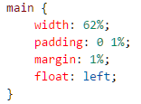  
   Próbáld ki különböző ablakszélességekkel!
3. Állítsd be az aside elemre a következőket:  
   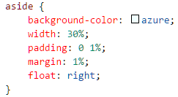  
   Próbáld ki különböző ablakszélességekkel!  
   Mennyi a szélességek összege?

## Képek használata

Az oldal méretének változását a képeknek is követniük kell.

1. Szúrd be a vaddisznocomb.jpg képet az első szintű címsor után:  
   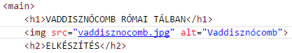  
   Próbáld ki! Mi a probléma?
2. Állítsd be, hogy a képek maximális mérete 100% legyen:  
     
   Ez azt jelenti, hogy a kép mérete addig nőhet, amíg eléri az eredeti méretét, vagy az őt tartalmazó elem (most a main elem) méretét.  
   Próbáld ki!

Megjegyzés: Sajnos akkor is be kell tölteni a teljes méretű képet, ha a kijelzőn kisebb méretben jelenik meg. Ezért méreteztük át a képet, hogy minél kisebb legyen a betöltendő fájl mérete.

## Maximális szélesség

A maximális szélességet nem csak képekre, hanem az oldal teljes szélességére is alkalmazhatjuk.

1. Ehhez először helyezd egy div elembe a két oszlopot:  
   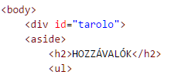  
     
   
2. Utána állítsd be a tarolo szakasz maximális szélességét, és igazítsd középre:  
   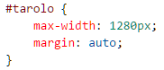  
   Próbáld ki!

## Önálló feladatok 1.

Töltsd fel egy online tárolóhelyre ezt a feladatsort és az órán készített fájlokat! Otthon is nézd át őket!